Структурное подразделение ГБОУ СОШ № 4 г.о. Чапаевск – детский сад

№ 1, реализующее основные общеобразовательные программы дошкольного образования

**Совместная деятельность взрослых и детей подготовительной к школе группы по формированию естественно-научных представлений**

**«Путешествие к центру Земли».**

Подготовила воспитатель высшей

квалификационной категории: Леухина Оксана Владимировна

**Цель:** формирование естественнонаучных представлений о внутреннем строении планеты Земля.

**Задачи:**

* Формирование представлений у детей о внутреннем строении планеты
* Закрепление знаний о различных слоях земной коры ( плодородная почва, песок, глина, подземные воды, скальные породы – камни) их составе, свойствах и значении.
* Выработка навыков в проведении лабораторных работ.
* Знакомство с "подземным царством": обитателями почвы, их ролью в формировании почвы.
* Развитие речи и обогащение словаря.
* Воспитание дружеских взаимоотношений.

**Интеграция образовательных областей:**

* Познавательное развитие.
* Речевое развитие.
* Художественно-эстетическое развитие.
* Физическое развитие.

**Материалы и оборудование:**

Презентация «Путешествие к центру Земли»; прозрачные емкости с почвой, песком, глиной, водой, камнями; листы белой бумаги, лупы, кувшин с водой, одноразовые тарелочки, деревянные палочки, большие емкости с влажным песком и влажной глиной, клеенки, шапочки – дождевые червяки, обручи, бумажные листья деревьев (желтого цвета), стаканчики с почвой, салфетки, предметы из глины (посуда, игрушки), из стекла (баночки, лампочки); картинки с изображением предметов из камня (дома, вазы, украшения), макет земной коры, сливовая косточка. Интерактивная доска, ноутбук.

**Воспитатель:** Уважаемые коллеги**,** ребята, сегодня мы собрались по очень значимому и важному событию. Нашу планету посетили пришельцы из космоса. Из сообщений стало ясно, что гости прилетели к нам с мирными намерениями. Им очень хочется больше узнать о нашей планете – Земля. А так как ребята из нашей группы уже много знают о планете, на которой живут, то я решила, что именно они смогут интересно рассказать и объяснить космическим пришельцам о самой красивой и загадочной планете в солнечной системе, имя которой – Земля. Вот поэтому я и пригласила в гости в наш детский сад инопланетянина. Сейчас состоится величайшее событие в истории человечества, свидетелями которого станете вы. А вот и наш гость!

**В группу входит инопланетянин:**

**Инопланетянин** - Приветствую вас, Земляне! Я прилетел с далекой галактики, которая называется «Черный глаз».

Слайд №1

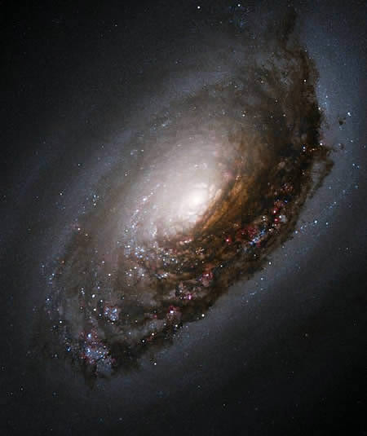

Так выглядит моя галактика.

(кладет левую руку на плечо воспитателя, а правую себе на сердце и делает небольшое приседание).

**Инопланетянин** - Так на моей планете приветствуют друг друга.

**Воспитатель** – Здравствуйте уважаемый гость. Мы рады Вас видеть на нашей Земле (пожимает гостю руку). У нас принято друзьям крепко пожимать руку. Вот так!

(дети поочередно жмут руку «пришельцу»).

**Инопланетянин** – мне очень нравится ваш ритуал приветствия, я обязательно покажу и расскажу о нем своим друзьям. Но у меня особое задание. Дело в том, что мы очень хорошо изучили вашу планету снаружи.

Ваша планета Земля считается в космосе самой красивой планетой.

*Слайд №2*

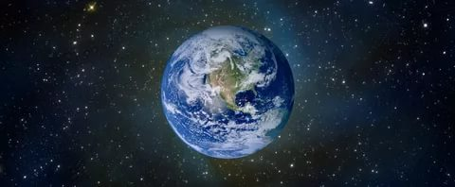

Я преодолел 17 млн. световых лет, для того чтобы узнать все о вашей планете и рассказать об этом жителям своей галактики. Благодаря доброте и отзывчивости землян я уже знаю о том, что на поверхности Земли есть моря и океаны, высокие горы и разные леса. Мне показали и рассказали о растениях, животных и рыбах, о насекомых и птицах. Я знаю о том, что Земля окутана воздушной оболочкой, благодаря которой вы дышите. Но я не знаю, что находится внутри вашей планеты. Помогите мне.

**Воспитатель**: Ну что, ребята, поможем пришельцам из космоса.

**Дети:** Конечно, поможем.

**Воспитатель**: Для изучения планеты ученые создали научно-исследовательские институты. В нашей группе тоже есть такой научно-исследовательский центр. Там находятся лаборатории, где ребята нашей группы проводят различные опыты. Я приглашаю вместе с нами пройти в нашу лабораторию, где мы сможем рассказать и объяснить: из чего состоит наша планета, что находится внутри нее.

**(**дети занимают места за столами, на которых размещены материалы для исследования)

**В нашей лаборатории** существуют правила, которые все должны соблюдать. Давайте познакомим с этими правилами и нашего гостя.

(дети повторяют правила работы в лаборатории)

**Воспитатель:** В нашей лаборатории есть очень хороший помощник – компьютер. Вот он нам и поможет совершить путешествие вглубь земли к самому ее центру.

**Компьютер:** Если нашу планету разрезать, то можно увидеть, что она напоминает фрукт с косточкой внутри (например, сливу).

*Слайд №3*

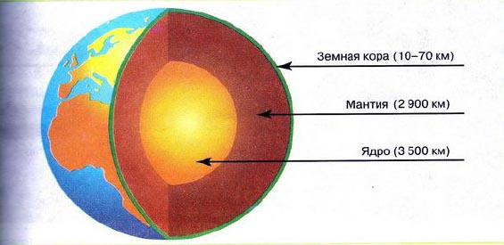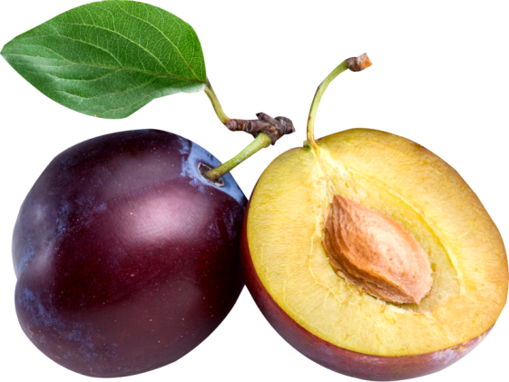

**Компьютер:** То, что у сливы является кожицей, у планеты Земля называется земной корой. Затем расположена мантия, а у сливы это – мякоть. И в самом центре Земли находится ядро. Оно состоит из очень твердого вещества, похожее на железо.

**Воспитатель:** Спасибо уважаемый компьютер

Земная кора самая тонкая часть строения планеты. Она состоит из нескольких разных слоев. Компьютер, покажи нам, пожалуйста, как выглядит земная кора.

Слайд №4

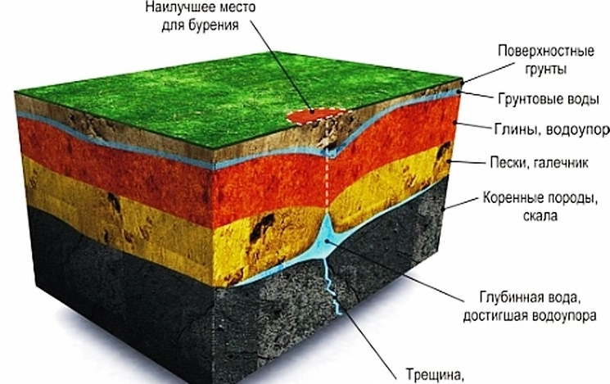

**Инопланетянин:** земная кора вашей планеты напоминает мне пирог моей бабушки.

**Воспитатель**: Каждый слой этого огромного «пирога» имеет свое особое значение и у каждого свои свойства.

*Слайд №5*

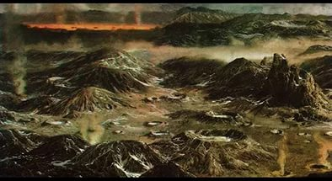

**Рассказ воспитателя.**

Когда-то давным-давно почва не покрывала плодородным слоем землю. На поверхности земли находились только камни и скалы. Но под действием ветров, дождей, мороза и жары скалы понемногу трескались, разрушались. Трещины становились всё шире, и камни раскалывались. Они перетирались друг о друга, измельчались и, в конце концов, через тысячи лет превращались в песок и глину.

Ветер же приносил с собой семена растений, самые неприхотливые из которых поселялись на песке, глине, пускали корни, а сгнивая, образовывали тонкий слой перегноя. В этот слой попадали семена других растений, они разрастались, а отмирая, увеличивали слой чернозёма.

Вот так образовалась почва. А что такое почва?

**Дети**: Это плодородный слой земли.

**Воспитатель**: Чтобы плодородный слой почвы стал таким, на это ушло тысячи лет.

*Слайд №4*

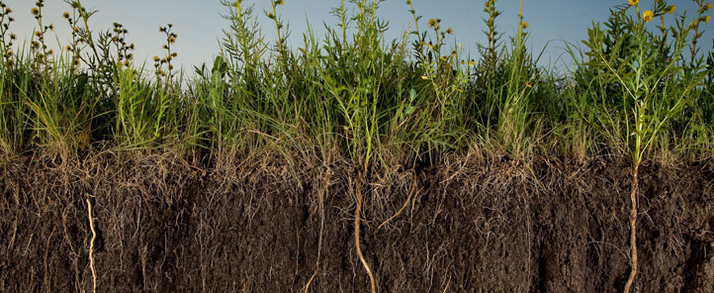

**Воспитатель:**  Все опавшие листья, засохшие растения превращаются в перегной. В почве живут червячки, микробы (они превращают перегной в минеральные соли, столь необходимые растениям для жизни). От этого почва становится богатой питательными веществами, необходимыми для роста новых растений, в ней появляется новая «пища» для них. Так происходит всегда: земля-почва кормит растения, а потом они её.

Чтобы было понятней нашему гостю я предлагаю детям поиграть в игру **Подвижная игра**: **«Куда исчезают листья?»**

**Ход игры**

Дети делятся на 2 команды. В каждой команде должны быть «червяк», и «дерево».

У одной стены на полу – на одной линии, на определенном расстоянии друг от друга кладутся два обруча. Это «норки» червяков. От каждой команды выбирается ребенок, исполняющий роль дождевого червяка. Он становится в середину круга. Здесь же, в кругу, стоят и стаканы с землей.

У противоположной стены создаются два круга для детей, играющих роли «деревьев». Дети – деревья также становятся в середину своих кругов. Они держат в руках листья.

«Червяк» из каждой команды находится напротив своего «дерева». На голове у детей соответствующие шапочки. Остальные участники игры становятся друг за другом: каждая команда – возле своего «дерева».

По команде воспитателя «Осень», - дети «деревья» бросают один лист на пол. Стоящий ближе всех к «дереву» ребенок должен как можно быстрее поднять его и отнести «червяку». Получив лист, «червяк» поднимает с пола стакан с землей и отдает его ребенку, который быстро (стараясь не рассыпать землю) возвращается к своему «дереву», вручает ему стакан с землей и становится в конец цепочки. «Дерево», получив землю, ставит стакан на пол и роняет следующий лист. Его подхватывает второй член команды. Действия повторяются до тех пор, пока последний участник игры не принесет своему «дереву» стакан с почвой. Как только «дерево» получит последний стакан с землей, оно «вырастает» - изображающий его ребенок, а вместе с ним и все члены его команды поднимают руки – «ветви» вверх. Выигрывает команда, чье «дерево» выросло первым

**Воспитатель:** А теперь настало время опытным путем проверить, из чего же состоит почва. Для проведения опыта мне понадобится помощник.

Опыт №1 «Из чего состоит почва»

На белый лист бумаги выложить небольшое количество почвы и рассмотреть в лупу. Определяем цвет, запах, растираем комочки земли, находим остатки растений

**Вывод**: почва имеет темно-бурый цвет и слабовыраженный запах

состоит из перегнивших остатков растений.

**Инопланетянин:** Теперь мне понятно как образуется слой плодородной почвы. Наверное, вашим червячкам очень много приходится трудиться под землей?

**Воспитатель**: На самом деле в почве живут не только червячки. Ребята, расскажите нашему гостю, о каких подземных обитателях вы еще знаете.

**Дети**: Клещи, бактерии, рачки.

Пауки, саранча, пчелы, муравьи, улитки.

Крот, тушканчик, суслик, бурундук, мыши, барсук.

**Инопланетянин:** не понятно, как в земле живут червячки и другие животные? Ведь они живые и им нужно дышать?

**Воспитатель:** Ребята, а вы знаете, как и чем дышат подземные обитатели?

(ответы детей). Для того, чтобы узнать, есть ли в почве воздух проведем следующий опыт:

**Опыт № 2**. «Есть ли в почве воздух?»

**Цель:** Показать, что в почве есть воздух.

Опускаем в банку с водой немного почвы и наблюдаем, появятся ли в ней пузырьки воздуха. На поверхности появляются пузырьки воздуха. Вода заполняет пустоты в почве, выталкивая на поверхность воздух.

**Вывод:** в почве есть воздух, необходимый для жизни растений и животных, обитающих в земле.

**Воспитатель:** Отправляемся еще глубже в недра земли. На схеме видно

(слайд №4)полоска голубого цвета. Ребята, как вы думаете что это?

**Дети:** Это вода. Вода на нашей планете имеется везде – как на поверхности Земли, так и в ее глубинах. Вода это источник жизни. Без нее жизнь на нашей планете невозможна

Ученые доказали, что вода есть и в живых организмах и в неживых объектах природы.

Воспитатель: Давайте докажем, что вода есть в овощах и фруктах.

**Опыт № 3.** «Есть ли вода в овощах и фруктах?»

**Цель**:Показать, что в овощах и фруктах есть вода

Разрезать лимон и сжать одну половину в ладони. При сжатии из фрукта выделяется сок. Морковь натереть на терке и с помощью марли отжать сок.

**Вывод**: в овощах и фруктах есть вода.

**Воспитатель**: опускаемся еще глубже (обращается к слайду)



и видим, что следующий слой земной коры состоит из песка и глины. Прошу пройти в лабораторию, где проводятся опыты с этими породами. Уважаемые коллеги (обращается к детям) прошу вас познакомить нашего гостя со свойствами песка и глины.

**Опыт № 5.** «Свойства песка и глины».

**Цель:** познакомить со свойствами песка и глины.

1.Взять лупу и рассмотреть из чего состоят песок и глина.

Песок состоит из мелких песчинок желтого или серого цвета, круглой формы, расположенных отдельно друг от друга.

Глина состоит из очень мелких частичек, желтого или бурого цвета, которые трудно рассмотреть. Эти частички плотно прижались друг к другу.

2.Взять стаканчики с песком и глиной, высыпать поочередно в тарелочки песок, а затем глину.

**Вывод**: песок сыпучий, рыхлый.

Глина – слипается комочками, твердая.

**Упражнение «Что быстрее?»**

Одна группа детей встают отдельно друг от друга – это песчинки.

Другая группа берет друг друга за плечи – это частички глины. По команде обе группы начинают двигаться. Команда песчинок достигают финиша быстрее, а команда частичек медленнее.

**Вывод**: победила команда песчинок, так как они находились отдельно и не мешали друг другу передвигаться. Команда частичек глины двигалась медленно, от того, что они крепко держали друг друга .

3. Слепить шарики из сухого песка, а затем из влажного.

Слепить шарики из сухой глины, а затем из влажной.

**Вывод**: сухой песок не формуется; из сырого песка изделия формуются, но получаются непрочными.

Сухая глина не формуется; влажная хорошо формуется, при высыхании изделия становятся прочными.

**Воспитатель**: Песок используют при строительстве. А еще люди научились из песка делать стекло (демонстрация стеклянных изделий: баночек, бутылочек, лампочки)

Глина из-за своих качеств считается не только очень хорошим строительным материалом, но и отличным материалом для изготовления посуды и игрушек (демонстрация изделий из глины).

**Инопланетянин**: как интересно! А что это такое? (показывает на Дымковскую барышню) А это что?

Дети объясняют, что это народная глиняная игрушка, горшочек для комнатных растений, посуда.

**Инопланетянин:** А что находится под слоем песка и глины?

**Дети:** Дальше расположен слой камней. Это очень твердый материал.

**Опыт № 6** «Свойства камня»

**Цель**: показать детям, что камни твердые на ощупь, не изменяют свойств при воздействии на них водой, тяжелые.

Взять камень и попробовать размять его в руках .

Опустить камень в воду (камень утонул и не растворился).

**Вывод:** камни твердые и жёсткие, тяжелые.

**Воспитатель**: этот прочный материал люди используют в строительстве и прикладном искусстве. Из камня можно не только построить дом. Но и вырезать из него сувенир в виде вазы или статуэтки, украшение и даже мебель. Уважаемый компьютер, покажи нам, пожалуйста, что люди делают из камня.

Слайд №5

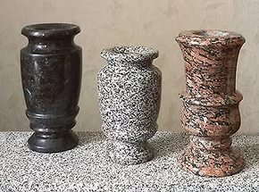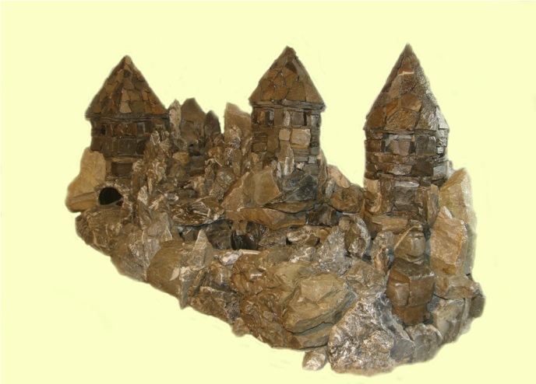

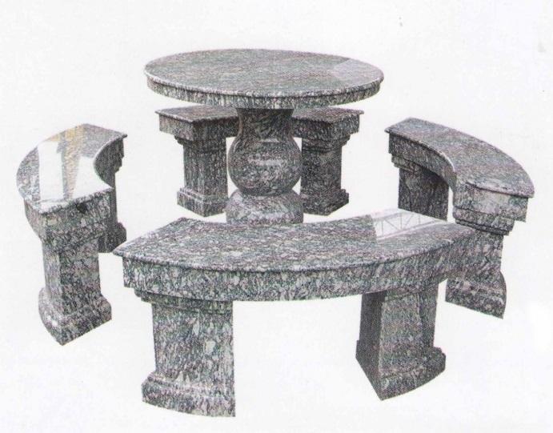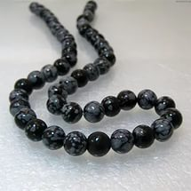

**Инопланетянин:** так это же настоящее богатство! Как глубоко мы забрались. А что находится дальше?

**Воспитатель**: а дальше находится мантия – это самый толстый слой Земли и, наконец, самая твердая и очень-очень горячая часть нашей планеты – ядро.



Но о свойствах ядра и мантии ребята подробно расскажут, когда будут учиться в школе. Так что мы ждем вас в гости через несколько лет.

**Инопланетянин:** Большое спасибо за приглашение. Я обязательно с удовольствием прилечу на вашу планету. И вы прилетайте к нам в гости в галактику «Черный глаз».

**Воспитатель:** У нас на Земле существует традиция дарить гостям на память подарки. Мы тоже решили подарить вам подарок.

**Изготовление макета земной коры.**

В прозрачную емкость дети поочередно помещают материал, из которого состоят слои земной коры:

* Камни
* Глина
* Песок
* Почва

В почву сажают косточку от сливы. Поливают водой.

*Дети дарят изготовленный ими макет инопланетянину.*

Инопланетянин: я тоже хочу подарить вам на память фотографию моей галактики. К сожалению, у планеты, на которой я живу, нет такого красивого названия как у вашей. У всех планет в галактике «Черный глаз» есть просто порядковые номера. Но я приглашаю вас в гости на планету № 11510. До свидания.(Уходит)

**Воспитатель**: Ну что ж, я думаю, мы неплохо поработали. Наш инопланетный гость остался доволен. Я предлагаю убрать свои рабочие места и отправиться на прогулку.